POkyny k žádosti o přezkum negativního výsledku z hodnocení/výběrU projektů
Číslo vydání: | 2
Datum vydání: | 20. 10. 2016
Počet stran | 18

Obsah
1 Podání žádosti o přezkum 3
1.1 Vytvoření žádosti o přezkum negativního výsledku z procesu hodnocení 3
1.2 Dokončení, podpis a podání žádosti o přezkum negativního výsledku z procesu hodnocení 6
1.3 Vytvoření žádosti o přezkum negativního výsledku žádosti vyplývajícího ze závěrů výběrové komise 10
1.4 Podpis a podání žádosti o přezkum negativního výsledku žádosti vyplývajícího ze závěrů výběrové komise 12
2 Výsledek žádosti o přezkum 15
2.1 Výsledek žádosti o přezkum negativního výsledku z procesu hodnocení 15
2.2 Výsledek žádosti o přezkum negativního výsledku vyplývajícího ze závěrů výběrové komise 16

Podání žádosti o přezkum
Podat žádost o přezkum je možné pouze elektronicky v MS2014+ (resp. IS KP14+). Žadatel může vznést (a tedy budou posuzovány) pouze ty námitky, které budou rozporovat negativní výsledek v některém kroku hodnoticího (může se jednat o hodnocení přijatelnosti a formálních náležitostí nebo o věcné hodnocení) či výběrového procesu (jedná se o výběrovou komisi) žádostí o podporu z OPZ. Negativním výsledkem se rozumí výsledek, který je překážkou pro postup do další fáze schvalování projektů; v případě, že se jedná o poslední fázi výběru, pak se jedná o zařazení do zásobníku a nedoporučení k financování). Pokud žádost o podporu v procesu hodnocení a výběru pokračuje, není žadatel oprávněn podávat žádost o přezkum, tj. žádosti o přezkum nejsou nástroj pro stížnosti na výsledek věcného hodnocení, pokud projekt ve věcném hodnocení uspěl.
Každý žadatel může podat pouze jednu žádost o přezkum negativního výsledku z fáze hodnocení či výběru. Rozhodnutí přezkumné komise jsou konečná.

Vytvoření žádosti o přezkum negativního výsledku z procesu hodnocení
Žadatel (dále uživatel) je po dokončení příslušného kroku hodnocení informován depeší o tom, že hodnocení bylo dokončeno. Výsledky hodnocení jsou poté zpřístupněny v IS KP14+, na Detailu projektu na záložce Hodnocení.
Systém umožní podat žádost o přezkum pouze pro fázi hodnocení, jejíž výsledek již byl zveřejněn (resp. zpřístupněn v IS KP14+) a zároveň k ní uživatel dosud jinou žádost o přezkum nezaložil.
Žádost o přezkum negativního výsledku z příslušné fáze hodnocení se zakládá na žádosti o podporu; je třeba otevřít žádost o podporu a kliknout na záložku Žádost o přezkum rozhodnutí.
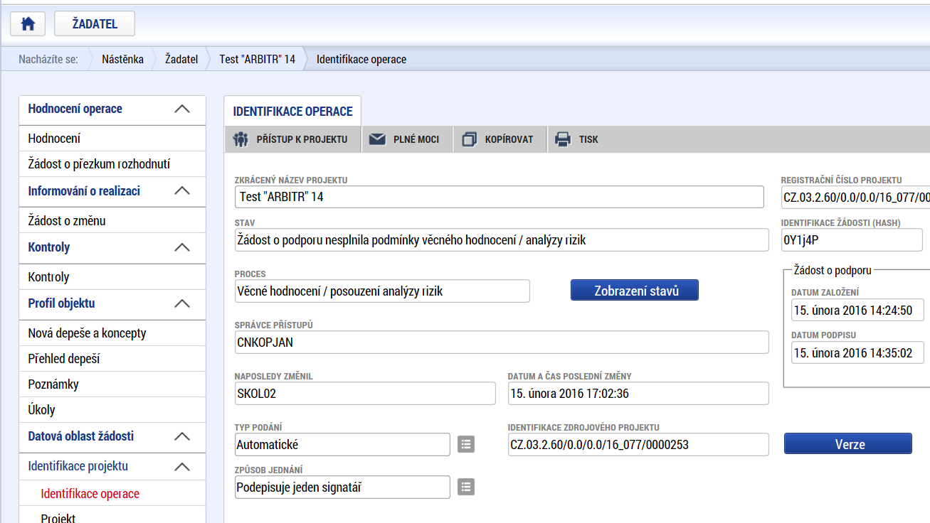
Následně je nutné použít modré tlačítko „Vytvořit žádost o přezkum rozhodnutí“.
Po založení záznamu již není možné žádost o přezkum smazat ani nijak zneplatnit.
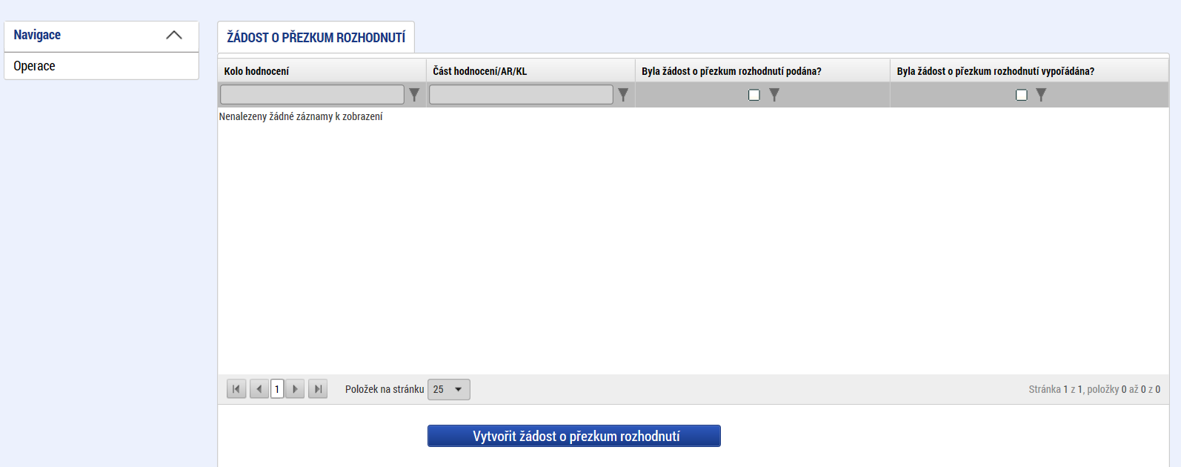
Uživatel z číselníku vybere „Kolo hodnocení“ (vyberte: Hodnocení žádosti o podporu) a jeho Část (vyberte jednu z variant: Kontrola formálních náležitostí a přijatelnosti / Věcné hodnocení) a použije tlačítko „Spustit“.
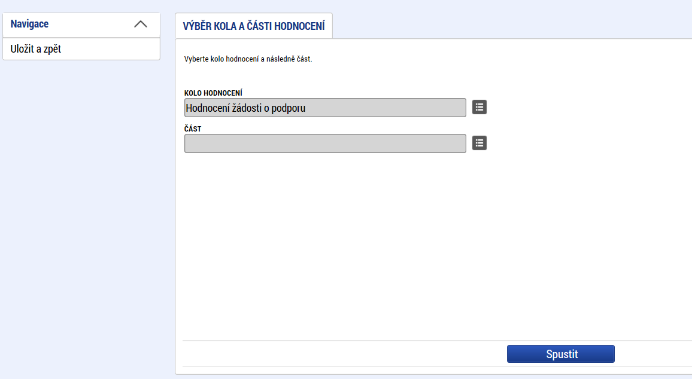
Po spuštění procesu dojde k založení záznamu žádosti o přezkum.

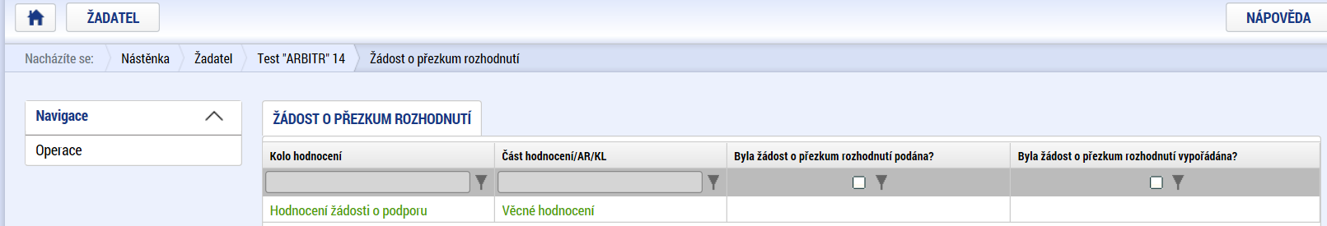
Uživatel klikne na založenou žádost o přezkum a v datové oblasti žádosti o přezkum se zobrazí dvě nové záložky: „Hlavička žád. o přezkum rozh.“ a „Dílčí žád. o přezkum rozh.“.
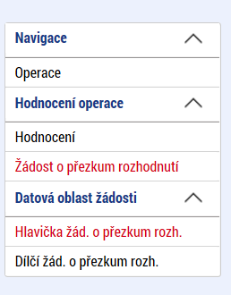
Doporučujeme nejdříve vyplnit druhou povinnou záložku v pořadí, tj. „Dílčí žád. o přezkum rozh.“.
Na záložce „Dílčí žád. o přezkum rozh.“ se zobrazí všechna kritéria hodnocení, k jehož negativnímu výsledku se žádost o přezkum vztahuje. Uživatel musí postupně vybrat všechna kritéria, u kterých žádá o přezkum.
Upozorňujeme, že v případě, kdy negativní výsledek žádosti v dané fázi hodnocení způsobily její výsledky v rámci více kritérií, pak – aby existovala šance, že se žádost po přezkumném řízení vrátí do procesu hodnocení – musí být v žádosti o přezkum zařazena všechna kritéria, v nichž žádost neuspěla. Pokud žadatel neshledá důvody pro přezkum všech dílčích negativních výsledků u jednotlivých kritérií, pak doporučujeme zvážit, zda má předložení žádosti o přezkum význam.
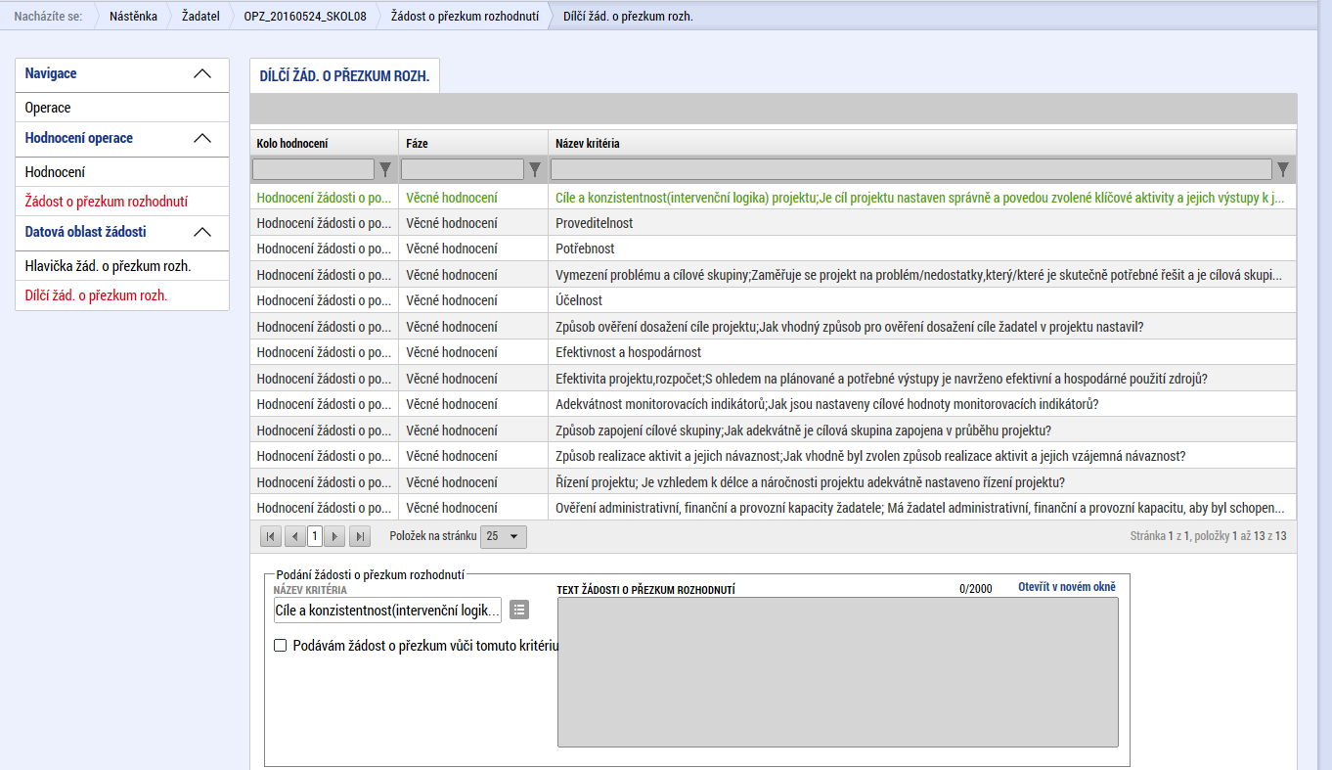
Seznam kritérií, z nichž uživatel vybírá, se liší podle fáze hodnocení, na kterou je žádost o přezkum navázaná (tj. kterou uživatel vybral při prvním uložení žádosti o přezkum).
Je nutno zaškrtnout checkbox „ Podávám žádost o přezkum vůči tomuto kritériu“, vyplnit text žádosti o přezkum ke konkrétnímu kritériu a dát Uložit:
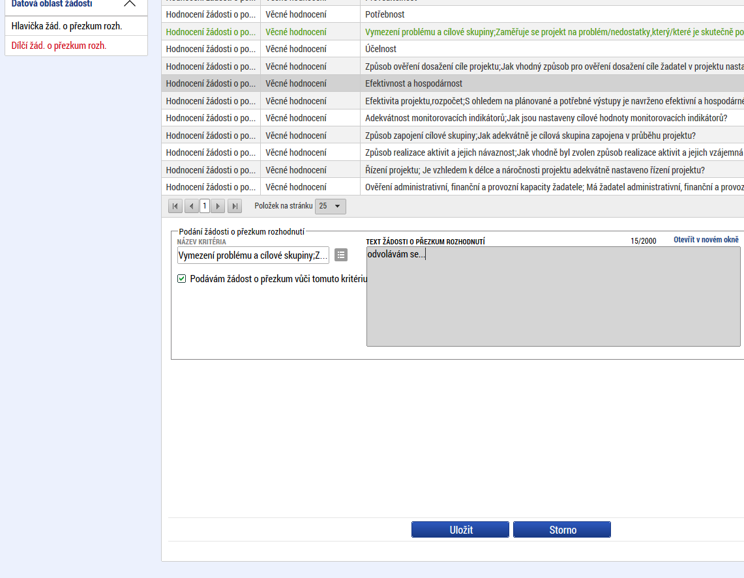
U všech dílčích žádostí o přezkum je nutné uvést relevantní důvody pro přezkum a dále je nutné uvést návrh uživatele (jaký výsledek od podání žádosti o přezkum očekává). Tyto informace uživatel vyplní do textového pole „Text žádosti o přezkum rozhodnutí“ a pole uloží pomocí tlačítka Uložit. Pole může obsahovat max. 2000 znaků.
UPOZORNĚNÍ: Pokud zdůvodnění žádosti o přezkum nebude dokazovat nesoulad komentáře (tj. odůvodnění daného hodnocení) s platnými právními a metodickými předpisy nebo nepoukáže na objektivní rozpor, bude žádost o přezkum vyhodnocena jako nedůvodná, resp. jako nerelevantní. Podrobnosti viz Obecná část pravidel pro žadatele a příjemce v rámci OPZ, kap. 32.1.

Dokončení, podpis

a podání žádosti o přezkum negativního výsledku z procesu hodnocení
Na záložce „Hlavička žád. o přezkum rozh.“ je k dispozici textové pole „Souhrnný text žádosti o přezkum“. Zde uživatel může případně doplnit další údaje, které neuvedl v textových polích u jednotlivých hodnoticích kritérií, na které je žádost o přezkum navázaná (viz záložka „Dílčí žád. o přezkum rozh.“). Uvedení souhrnného textu není povinné.
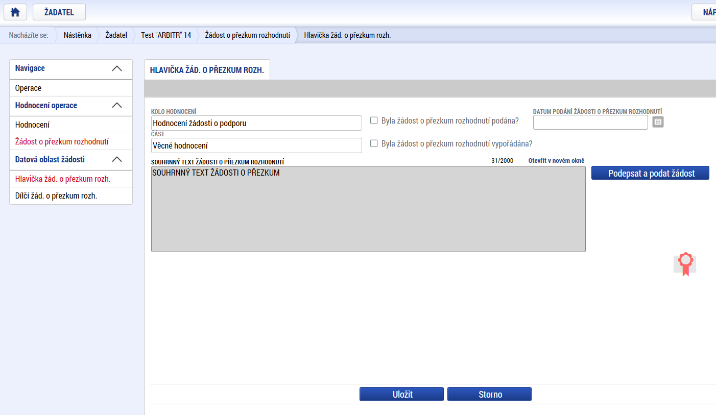
Žádost o přezkum je vždy nutné podepsat.
Pokud nedošlo ke zmocnění (a není tedy žádné zmocnění v datových polích žádosti o podporu na záložce Plné moci uvedeno), žádost o přezkum může podepisovat pouze statutární zástupce subjektu žadatele o podporu (resp. v případě, že žadatelem o podporu je fyzická osoba, pak pouze tato fyzická osoba). Současně platí, že technicky v IS KP14+ žádost o přezkum podepisuje uživatel, který je na daném projektu evidován s rolí Signatář.
V případech, kdy signatář není zmocněný, nejsou potřeba žádné záznamy na záložce Plné moci. Může se ovšem stát, že bude třeba doplnit oblast žádostí o přezkum do vymezení toho, co smí signatář v IS KP14+ podepisovat, viz záložka Přístupy k projektu, spodní část pod nadpisem Signatáři. (Mělo by to být automaticky možné bez úkonu na straně žadatele, ale IS KP14+ nefunguje v tomto bodu stále stejně pro všechny výzvy k předkládání žádostí o podporu.) Pokud signatář nemá ve sloupci „svých oprávnění“ uvedenou žádost o přezkum, je potřeba mu tuto úlohu na záložce Přístup k projektu přidat pomocí tlačítka Nový záznam, vybírá se „úloha“ „Žádost o přezkum rozhodnutí“.

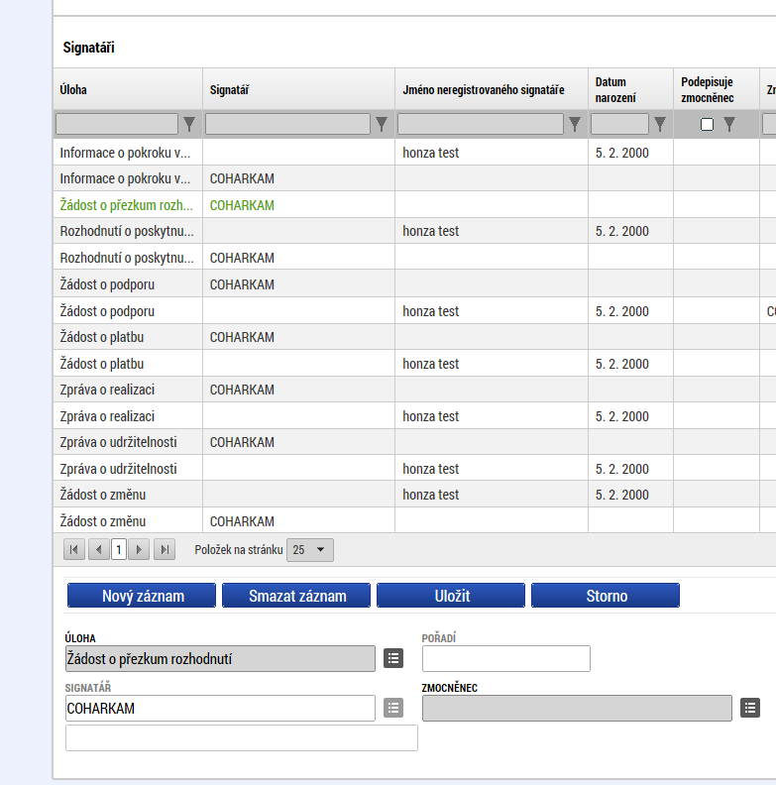
V případech, kdy je signatář zmocněncem (tj. jedná za žadatele o podporu na základě plné moci), může být problém nejen s oblastmi kompetence navázanými na jeho jakožto signatáře (viz předchozí odstavec, který se váže na záložku Přístupy k projektu), ale také může být potřeba doplnit záznamy na záložce Plné moci. Aby žádost o přezkum byla řádně podepsána, musí plná moc založená na projektu zahrnovat také „úlohu“ „Žádost o přezkum rozhodnutí“. Záznam o plné moci, který už je podepsaný, není možné editovat, na projektu lze ale založit nový záznam plné moci, kterým dojde k vyznačení oprávnění daného zmocněnce jednat i ve věci žádosti o přezkum.
Pokud dříve vložená plná moc (ve smyslu dokument, v němž je předmět zplnomocnění popisován) obsahuje takové vymezení zplnomocnění, že se pod něj dá zařadit i „úloha“ „Žádost o přezkum rozhodnutí“, lze pro nový záznam na záložce Plné moci využít listinnou plnou moc vloženou k dříve podepsanému záznamu.
Po stisku tlačítka Podepsat a dokončit žádost systém zobrazí okno pro připojení elektronického podpisu. Příjemce připojí svůj kvalifikovaný elektronický podpis (např. od První certifikační autority, a.s.). Dle nastavení svého PC připojí podpis ze Systémového úložiště nebo ze Souboru a stiskne tlačítko Dokončit.
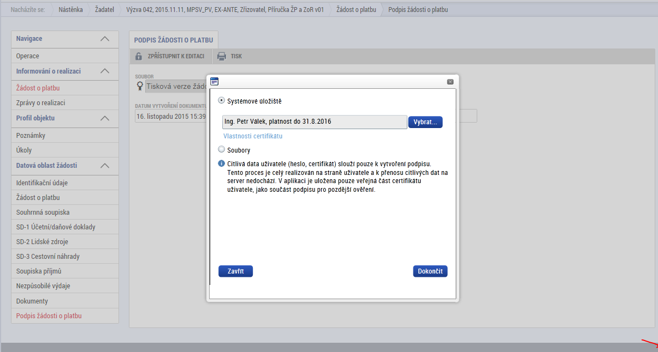
V případě potřeby vloží i heslo k elektronickému podpisu.
Po úspěšném ověření platnosti elektronického podpisu je zobrazena hláška o úspěšném podepsání a podání žádosti o přezkum.
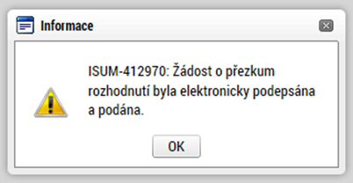
Podaná žádost o přezkum je od tohoto okamžiku přístupná Řídicímu orgánu.
POZOR: Doporučujeme řádně zkontrolovat, zda je vyplněno „Datum podání žádosti o přezkum“ a zda se pečeť elektronického podpisu (která je před podepsáním červená) zbarvila na zeleno. Pokud je hlavička žádosti o přezkum stejná jako na obrázku níže, je žádost podána správně.
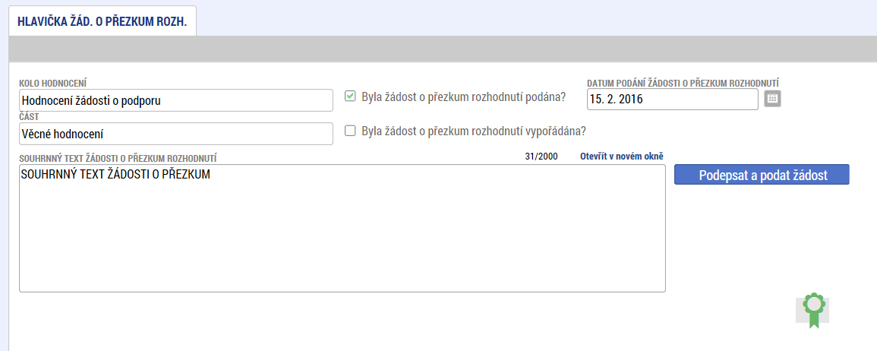

Vytvoření žádosti o přezkum negativního výsledku žádosti vyplývajícího ze závěrů výběrové komise
Uživatel má možnost podat žádost o přezkum i v situacích, kdy žádost o podporu nebyla doporučena k financování výběrovou komisí. Projekt, který nebyl doporučen k podpoře výběrovou komisí, se nachází ve stavu „Žádost o podporu nedoporučená k financování“ (příp. se může nacházet ve stavu „Žádost o podporu zařazena mezi náhradní projekty“ nicméně u těchto projektů, u kterých je důvodem negativního výsledku vyplývajícího ze závěrů výběrové komise přetlak žádostí o podporu, nikoli konstatování nějaké překážky na straně konkrétního projektu, se nepředpokládají relevantní důvody pro přezkum).

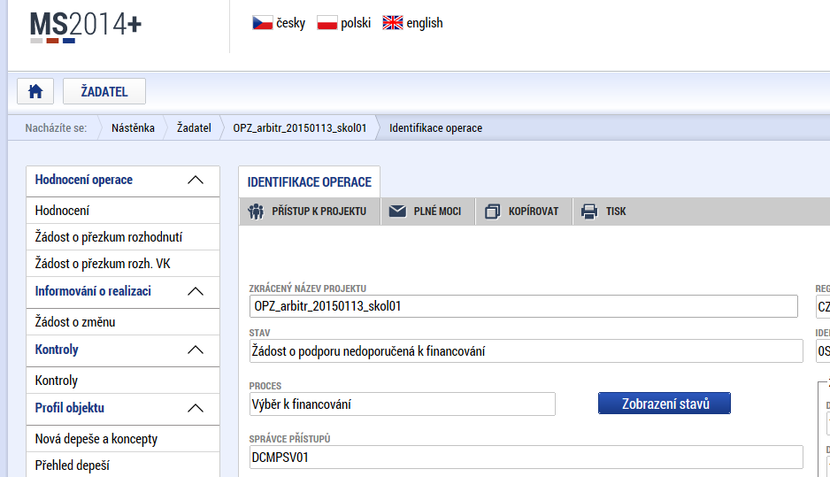
Žádost o přezkum negativního výsledku vyplývajícího ze závěrů výběrové komise se zakládá na žádosti o podporu; je třeba otevřít žádost o podporu a kliknout na záložku Žádost o přezkum rozh. VK.
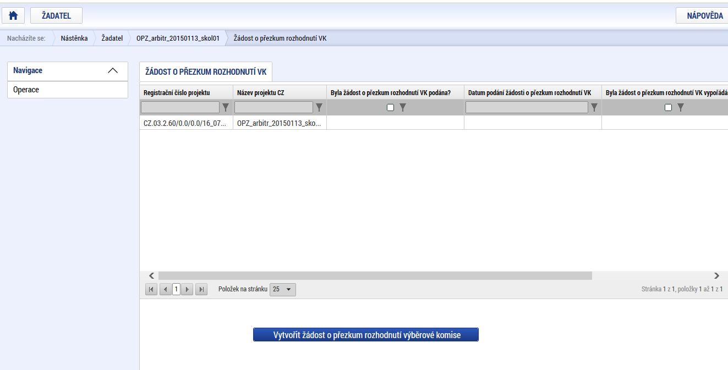
Po kliknutí na tlačítko „Vytvořit žádost o přezkum rozhodnutí výběrové komise“ se vytvoří záznam žádosti o přezkum. Pro otevření je nutné tento záznam v levém menu rozkliknout.

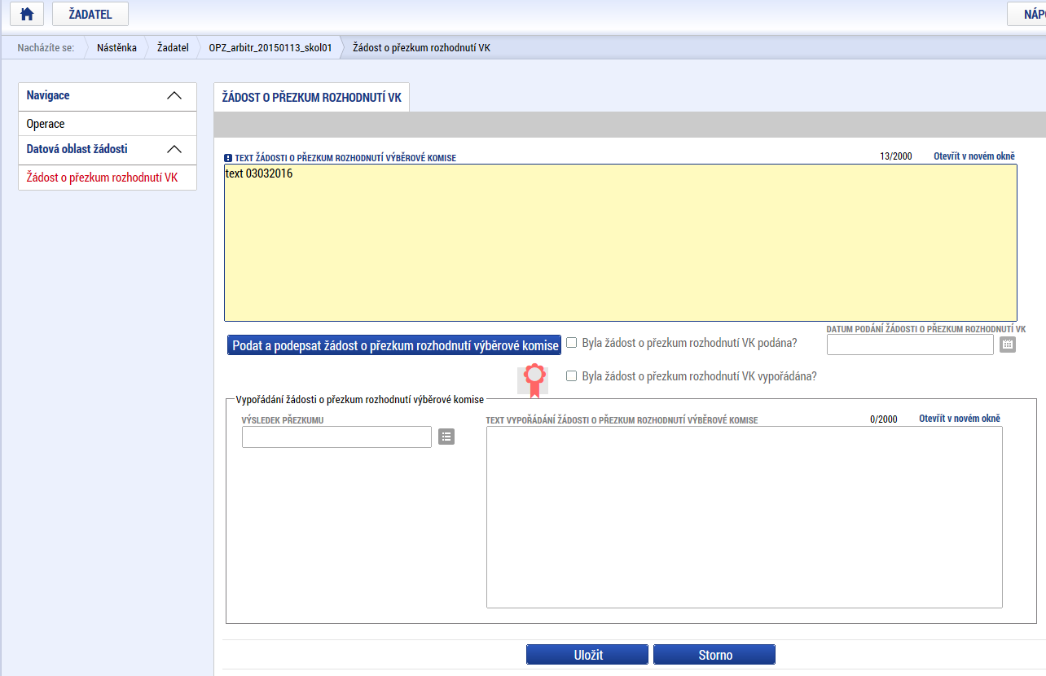
Uživatel vyplní textové pole „Text žádosti o přezkum rozhodnutí výběrové komise“ (max. 2000 znaků). Je třeba identifikace toho, co konkrétně požaduje uživatel přezkoumat, a dále je nutné uvést návrh uživatele (jaký výsledek od podání žádosti o přezkum očekává).
Je možné v rámci IS KP14+ založit přílohu žádosti o přezkum (např. s podrobnějším zdůvodněním). Provádí se to na záložce Dokumenty:
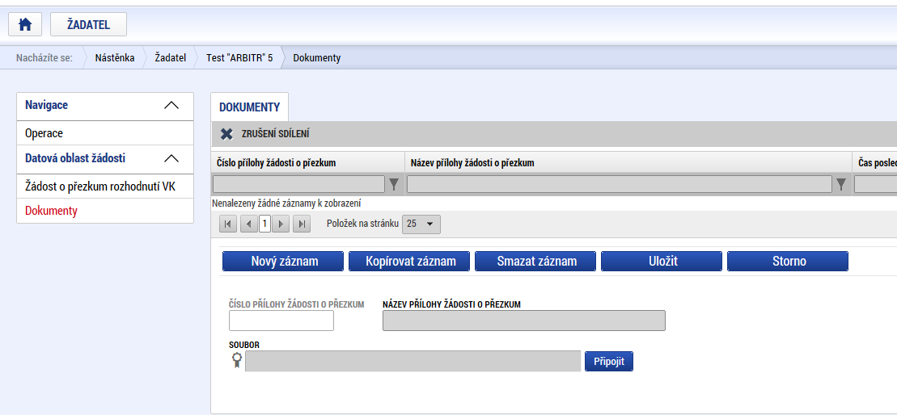
Pro vložení přílohy uživatel zvolí Nový záznam, následně zapíše název přílohy (doporučujeme zvolit název, který naznačí obsah dané přílohy) a poté pomocí tlačítka Připojit v prohlížeči vybere konkrétní soubor, který má IS KP14+ do příloh žádosti o přezkum přihrát. Vložený soubor lze také opatřit elektronickým podpisem, nicméně toto není nezbytné; pokud je žádost o přezkum jako taková podepsaná (viz níže), má se za to, že podpis zahrnuje i všechny její přílohy.
Technologie používaná pro IS KP14+ umožní vložit dokument o velikosti maximálně 100 MB.

Podpis a podání žádosti o přezkum negativního výsledku žádosti vyplývajícího ze závěrů výběrové komise
Žádost o přezkum je vždy nutné podepsat.
Pokud nedošlo ke zmocnění (a není tedy žádné zmocnění v datových polích žádosti o podporu na záložce Plné moci uvedeno), žádost o přezkum může podepisovat pouze statutární zástupce subjektu žadatele o podporu (resp. v případě, že žadatelem o podporu je fyzická osoba, pak pouze tato fyzická osoba). Současně platí, že technicky v IS KP14+ žádost o přezkum podepisuje uživatel, který je na daném projektu evidován s rolí Signatář.
V případech, kdy signatář není zmocněný, nejsou potřeba žádné záznamy na záložce Plné moci. Může se ovšem stát, že bude třeba doplnit oblast žádostí o přezkum do vymezení toho, co smí signatář v IS KP14+ podepisovat, viz záložka Přístupy k projektu, spodní část pod nadpisem Signatáři. (Mělo by to být automaticky možné bez úkonu na straně žadatele, ale IS KP14+ nefunguje v tomto bodu stále stejně pro všechny výzvy k předkládání žádostí o podporu.) Pokud signatář nemá ve sloupci „svých oprávnění“ uvedenou žádost o přezkum, je potřeba mu tuto úlohu na záložce Přístup k projektu přidat pomocí tlačítka Nový záznam.
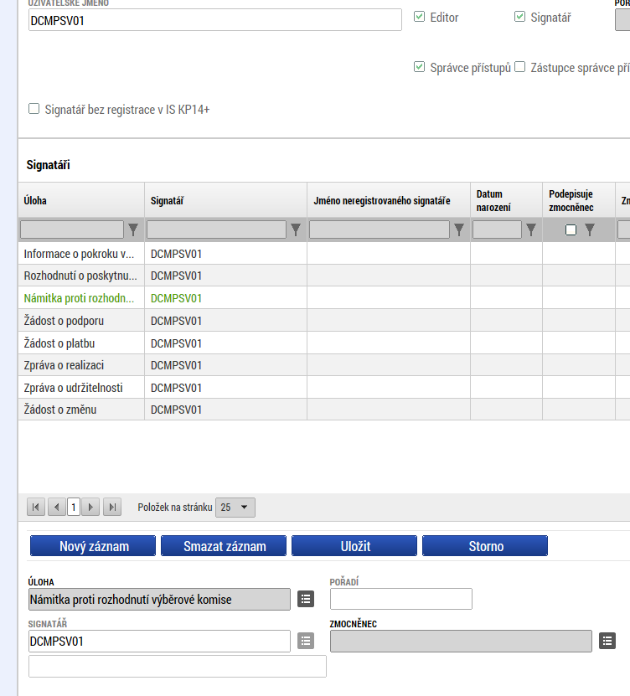
Přes tlačítko Nový záznam je nutné přidat signatáři „úlohu“ „Námitka proti rozhodnutí výběrové komise“.
V případech, kdy je signatář zmocněncem (tj. jedná za žadatele o podporu na základě plné moci), může být problém nejen s oblastmi kompetence navázanými na jeho jakožto signatáře (viz předchozí odstavec, který se váže na záložku Přístupy k projektu), ale také může být potřeba doplnit záznamy na záložce Plné moci. Aby žádost o přezkum byla řádně podepsána, musí plná moc založená na projektu zahrnovat také „úlohu“ „Námitka proti rozhodnutí výběrové komise“. Záznam o plné moci, který už je podepsaný, není možné editovat, na projektu lze ale založit nový záznam plné moci, kterým dojde k vyznačení oprávnění daného zmocněnce jednat i ve věci žádosti o přezkum.

Pokud dříve vložená plná moc (ve smyslu dokument, v němž je předmět zplnomocnění popisován) obsahuje takové vymezení zplnomocnění, že se pod něj dá zařadit i „úloha“ „Námitka proti rozhodnutí výběrové komise“, lze pro nový záznam na záložce Plné moci využít listinnou plnou moc vloženou k dříve podepsanému záznamu.
Na závěr je nutné žádost o přezkum dokončit pomocí tlačítka Podat a podepsat žádost o přezkum rozhodnutí výběrové komise.
Po stisku tlačítka systém zobrazí okno pro připojení elektronického podpisu. Příjemce připojí svůj kvalifikovaný elektronický podpis (např. od První certifikační autority, a.s.). Dle nastavení svého PC připojí podpis ze Systémového úložiště nebo ze Souboru a stiskne tlačítko Dokončit.
Podrobnější popis viz kapitola 1.2 tohoto dokumentu.

Výsledek žádosti o přezkum

Výsledek žádosti o přezkum negativního výsledku z procesu hodnocení
O výsledku žádosti o přezkum týkající se hodnocení je uživatel informován depeší a zobrazením checkboxu na záznamu žádosti o přezkum. Příslušnou depeši uživatel nalezne v Přehledu depeší na detailu projektu v IS KP14+ a správce přístupů k projektu na Nástěnce s jeho depešemi.
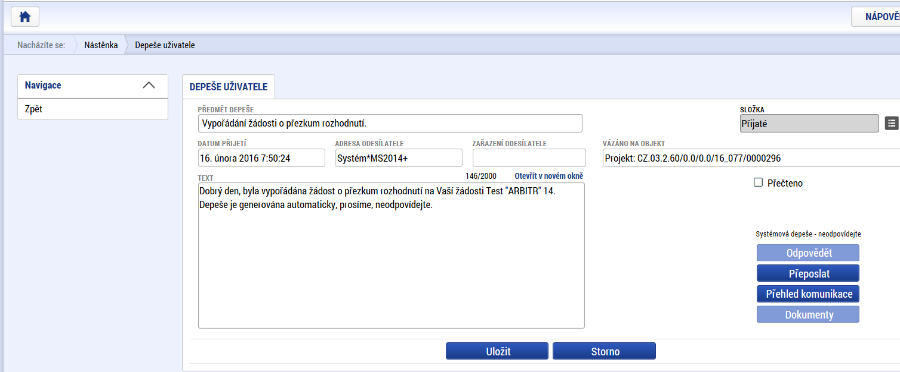
Na žádosti o přezkum se objeví zelená fajfka, která indikuje, že Řídicí orgán v systému zaznamenal výsledek žádosti o přezkum.
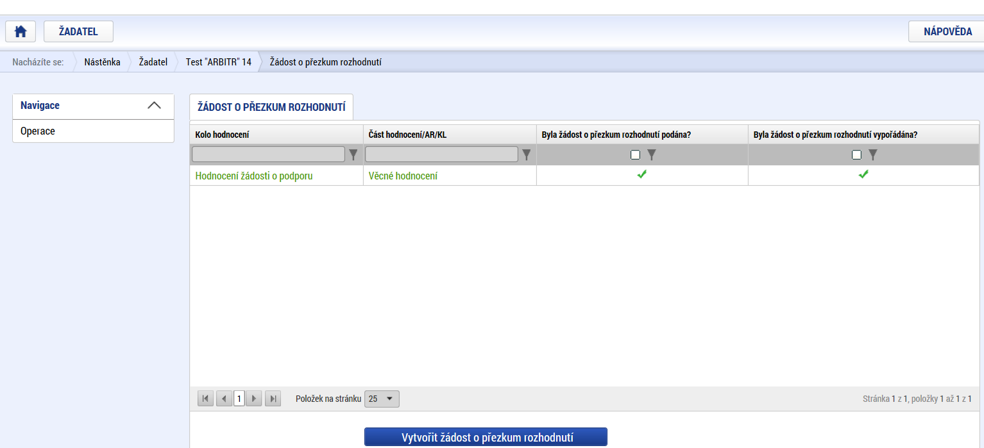
Po otevření detailu žádosti o přezkum je v případě, že žádost už byla vyřízena, v jeho spodní části zobrazen celkový výsledek žádosti o přezkum.
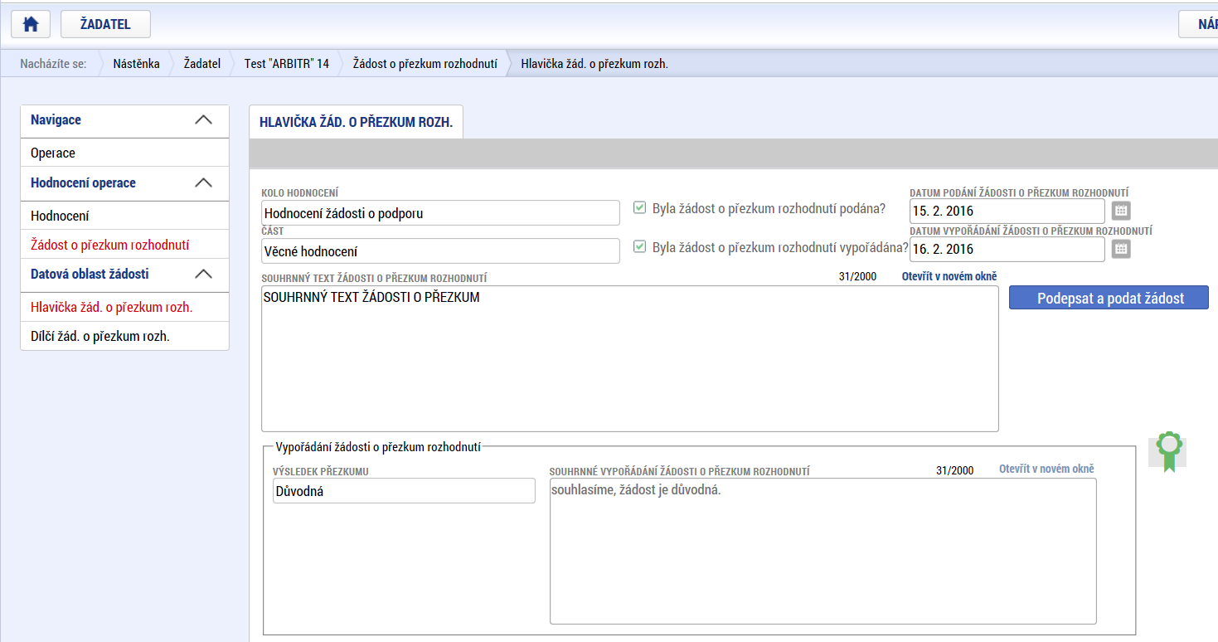
Je možné zobrazit výsledek přezkumu v detailu pro dané kritérium (v systému jsou tyto součásti žádosti o přezkum označovány jako „dílčí žádost o přezkum).

Výsledek žádosti o přezkum negativního výsledku vyplývajícího ze závěrů výběrové komise
O výsledku žádosti o přezkum týkající se výběru projektů je uživatel informován depeší a zobrazením checkboxu na záznamu žádosti o přezkum. Příslušnou depeši uživatel nalezne v Přehledu depeší na detailu projektu v IS KP14+.

Na žádosti o přezkum se objeví zelená fajfka, která indikuje, že Řídicí orgán v systému zaznamenal výsledek žádosti o přezkum.
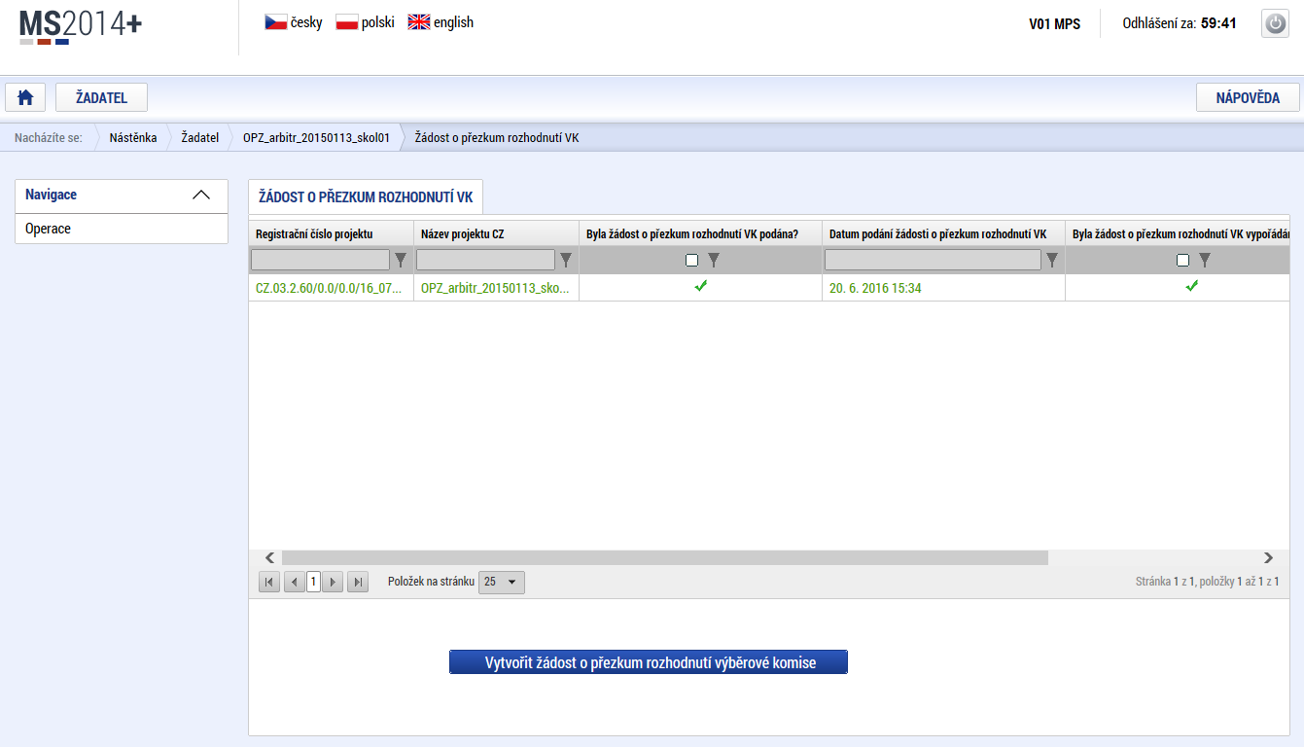
Po otevření detailu žádosti o přezkum (dostupné v detailu projektu na „Žádosti o přezkum rozh. VK“) je, v případě, že žádost už byla vyřízena, dostupný výsledek přezkumného řízení.

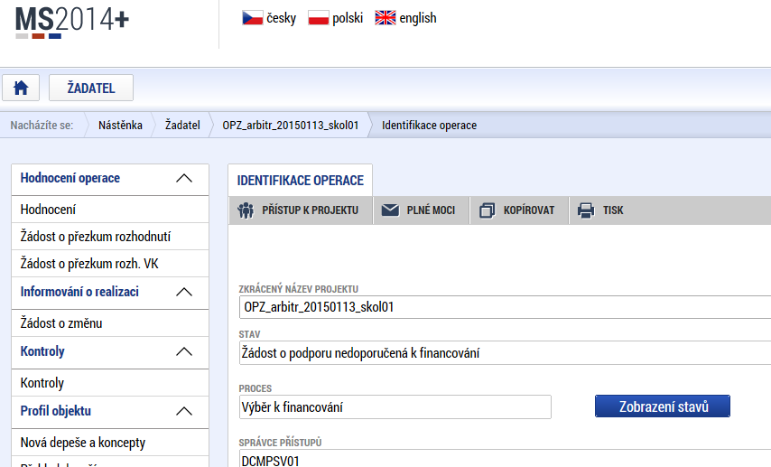

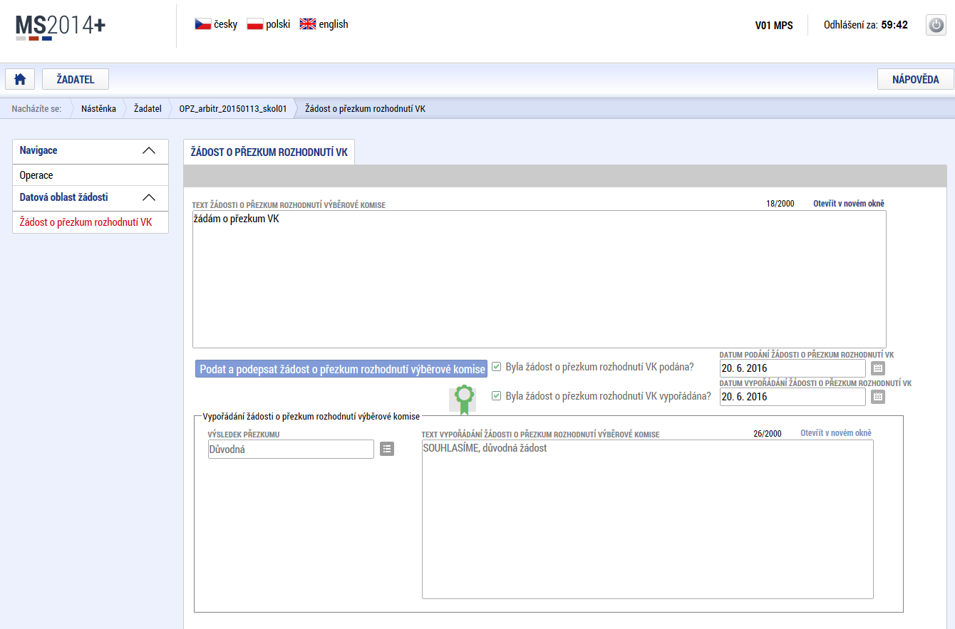
V poli „Vypořádání žádosti o přezkum rozhodnutí výběrové komise“ jsou viditelné výsledky přezkumu.

V OPZ se tato fáze oficiálně jmenuje „Kontrola přijatelnosti a formálních náležitostí“; zde uvedena formulace, kterou uživatel IS KP14+ na obrazovce skutečně vidí.

